Photovoltaikanlagen nach Auslauf der EEG-Förderung
ViShare Energy Community verdoppelt den Wert von Solarstrom

- 6 Cent pro Kilowattstunde mit der ViShare Strom-Flatrate
- Rundum-sorglos-Lösung: Energiekosten und -erträge von Anfang an im Griff
- Tarifrechner berücksichtigt Photovoltaikanlagen bis 30 kWp

Allendorf (Eder), 30.03.2021 – Was tun, wenn die über 20 Jahre alte Photovoltaikanlage nicht mehr vom Erneuerbare-Energien-Gesetz (EEG) gefördert wird, aber noch einwandfrei Solarstrom erzeugt? Nach der Reform des EEG im Dezember 2020 erhalten die Betreiber lediglich noch den Jahresmarktwert für Solar. Das waren im vergangenen Jahr weniger als 2,5 Cent pro Kilowattstunde. Dagegen ist für Mitglieder der ViShare Energy Community der Strom mehr als doppelt soviel wert: Mit dem ViShare Strom-Flatrate Tarif erhalten sie in diesem Jahr 6 Cent pro eingespeister Kilowattstunde. Vertragspartner für die ViShare-Tarife ist die Energy Market Solutions GmbH (EMS), eine Beteiligung der Viessmann Group.
Rundum-sorglos-Lösung ohne versteckte Kosten
Mit der ViShare Strom-Flatrate erhalten die Community-Mitglieder eine individuelle Rundum-sorglos-Lösung ohne versteckte Kosten – es gibt weder Vermarktungspauschalen noch andere vergleichbare Abzüge. Ein Wechsel in die Direktvermarktung des selbst erzeugten Stroms ist ebensowenig erforderlich wie die Anschaffung intelligenter Messsysteme. Mit der ViShare Strom-Flatrate haben die Betreiber von Photovoltaikanlagen ihre Energiekosten und -erträge von Anfang an im Griff und erhalten alle Zahlungsströme gebündelt in einem Tarif. Einzige Voraussetzung ist die Modernisierung der Photovoltaikanlage mit einem Vitocharge VX3 Stromspeicher – angesichts des aktuellen Zinsniveaus sowie des Inflationsdrucks für viele eine sinnvolle Investition.
Ganzheitliche Systemlösung für maximalen Eigenstromverbrauch
Für Photovoltaikanlagen-Betreiber, die ihren Eigenstromverbrauch maximieren und zugleich Heizkosten sparen wollen, ist die Wärmeversorgung ihres Hauses mit einer Wärmepumpe eine besonders wirtschaftliche Lösung. Wird die Wärmepumpe mit Strom von der Photovoltaikanlage betrieben, vervielfacht sie den Energieertrag der Solarmodule, indem sie aus einer Kilowattstunde Strom und der Wärme aus der Umgebung rund das Vierfache an Wärme für Gebäudebeheizung und Warmwasserbereitung erzeugt. Der Stromspeicher hilft dabei, dass die Wärmepumpe so oft wie möglich mit dem Strom vom eigenen Dach betrieben wird. Auch an heißen Sommertagen mit intensiver Sonneneinstrahlung lässt sich mit den Vitocal Wärmepumpen, die reversibel betrieben werden können, das große Stromangebot sinnvoll nutzen. Die Geräte werden dann zur besonders wirtschaftlichen Gebäudekühlung eingesetzt, was die Eigenverbrauchsrate und den Wohnkomfort noch einmal deutlich steigert. Die Viessmann GridBox fasst die Komponenten zu einem ganzheitlichen Gesamtsystem zusammen und optimiert die Energieflüsse im Haus.
In wenigen Schritten zum individuellen ViShare Beitrag
Mit dem ViShare Tarifrechner können schnell und einfach die individuellen Energiekosten für solche ganzheitlichen Energiesysteme mit Photovoltaikanlagen bis 30 kWp ermittelt werden: vishare.viessmann.de/flatrate
ViShare: Gemeinschaft macht Energiewende
Klimaschutz und Unabhängigkeit von konventionellen Energieversorgern sind gute Gründe, sich selbst mit regenerativer Energie zu versorgen und Mitglied der ViShare Energy Community zu werden. Die Teilnehmer versorgen sich ausschließlich mit 100 Prozent Ökostrom. Das wird regelmäßig vom TÜV Nord geprüft und mit einem Zertifikat bestätigt.
ViShare Teilnehmer erzeugen ihren eigenen Ökostrom, zum Beispiel mit einer Photovoltaikanlage oder einer stromerzeugenden Heizung. Überschüssiger Strom fließt entweder in einen Stromspeicher zum späteren Verbrauch oder wird profitabel ins Netz eingespeist. Im Umkehrschluss wird bei einem eigenen Stromdefizit auf 100% Ökostrom aus dem Netz zugegriffen.
Vorteile für die Mitglieder
- Mitglieder sind Teil der ViShare Energy Community und beziehen günstigen 100 % Ökostrom
- Mit ViShare steht 100 % Ökostrom immer genau dann zur Verfügung, wenn er benötigt wird, auch zu Spitzenverbrauchszeiten
- Strom und Wärme Hand in Hand – verlässliche Energietechnik trifft auf verlässliche Energieversorgung
- Energie per Flatrate – eine individuell und flexibel anpassbare Flatrate ohne versteckte Kosten mit Mehrverbrauchspuffer, Ertragsgarantie und Energiesparbonus
- Mit dem Abschluss der Flatrate spüren die ViShare Mitglieder sofort nach der Inbetriebnahme der Anlage die Kostenersparnisse
- Volle Transparenz über alle Energieflüsse durch einfaches Monitoring als Grundlage für ein intelligentes Energiemanagement

Bilder / Bildzeilen
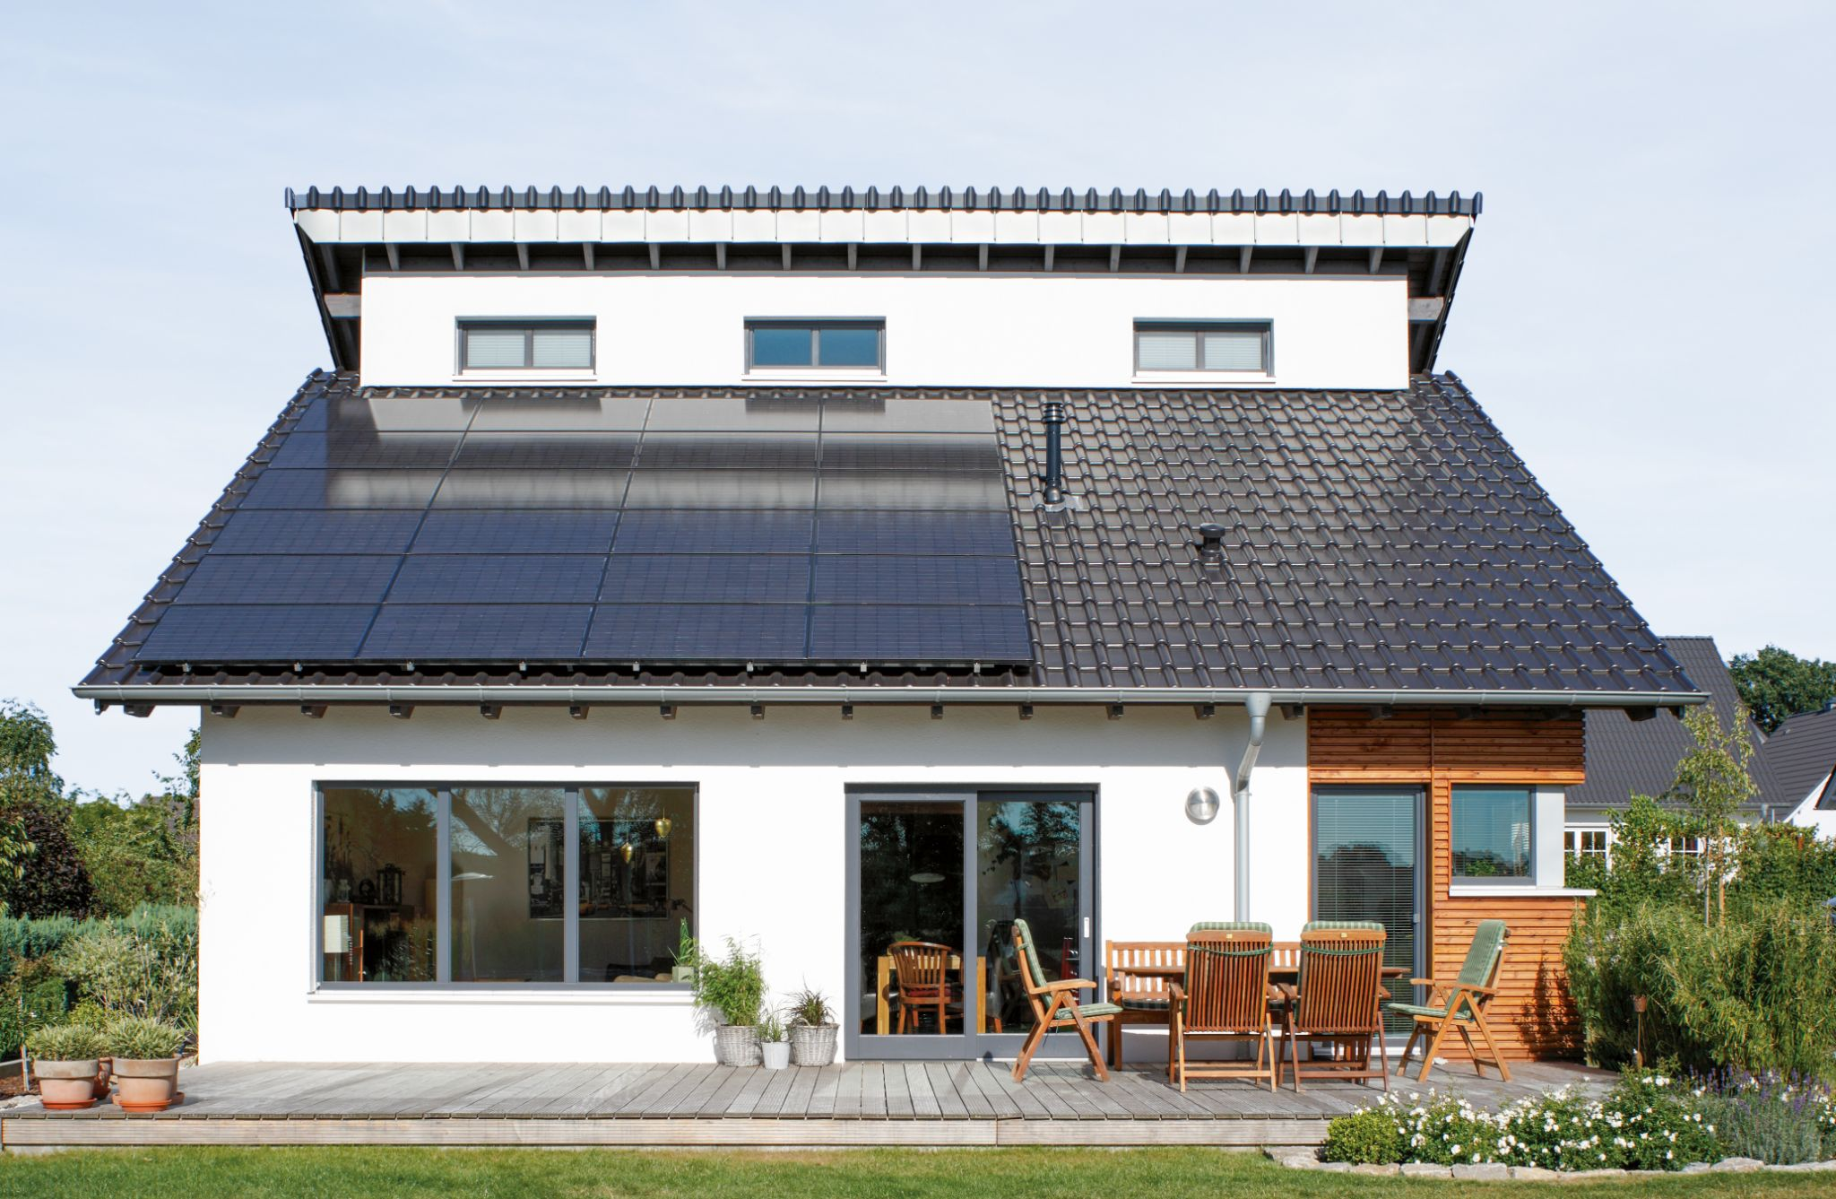
Bild 1: Betreiber von Photovoltaikanlagen, die nicht mehr gefördert werden, erhalten mit der ViShare Strom-Flatrate mehr als das Doppelte der EEG-Vergütung. Vertragspartner ist die Energy Market Solutions GmbH (EMS).

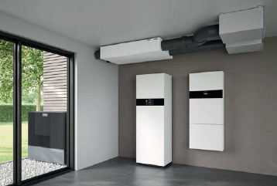

Bild 2: Für Photovoltaikanlagen-Betreiber, die ihren Eigenstromverbrauch maximieren und zugleich Heizkosten sparen wollen, ist die Wärmeversorgung ihres Hauses mit einer Wärmepumpe eine besonders wirtschaftliche Lösung. Im Bild die neue Wärmepumpe Vitocal 252-A mit integriertem Warmwasserspeicher, der wandhängende Stromspeicher Vitocharge VX3 und das neue Wohnungslüftungssystem Vitoair FS.

Über Viessmann
Viessmann ist der führende Anbieter von Klimalösungen für alle Lebensräume. Das ‘Integrierte Viessmann Lösungsangebot’ ermöglicht es, Produkte und Systeme über digitale Plattformen und Services für Klima- (Wärme, Kälte & Luftqualität) und Kühllösungen nahtlos miteinander zu verbinden. Alle Lösungen basieren auf erneuerbaren Energien und maximaler Effizienz. Alle Aktivitäten des 1917 gegründeten Familienunternehmen leiten sich aus dem Unternehmensleitbild “We create living spaces for generations to come” ab. Lebensräume zukünftiger Generationen zu gestalten – das ist die Verantwortung der weltweit 12.700 Mitglieder starken Viessmann Familie.

Viessmann Climate Solutions SE
35107 Allendorf (Eder)
Telefon: +49 (0)6452 702533
info-pr@viessmann.de
www.viessmann.de

